Conceptul
Programului privind gestionarea fluxului migrațional, azilului și integrării străinilor
pentru anii 2022-2025

Prezentul Concept este elaborat de Ministerul Afacerilor Interne în conformitate cu prevederile supct.3, pct. 34 din Hotărârea Guvernului nr. 386/2020 cu privire la planificarea, elaborarea, aprobarea, implementarea, monitorizarea și evaluarea documentelor de politici publice.

Structura și informația despre noul document de politici publice propus

- Denumirea documentului | Programul privind gestionarea fluxului migrațional, azilului și integrării străinilor pentru anii 2022-2025
- Tipul documentului de politici publice care se propune a fi elaborat | Documentul de politici publice planificat pentru elaborare va cuprinde prevederile Hotărârii Guvernului nr. 386/2020, pct. 9-12, care definesc elementele structurale ale Programului.  Totodată, documentul de politici publice urmează a fi aprobat prin hotărâre de Guvern.
- Problema care urmează a fi abordată | Migrația este o problemă complexă, cu multe aspecte care, în procesul de gestionare a lor, trebuie puse împreună în balanță. Schimbările la nivelul fluxurilor de migrație, mai ales în perioade de criză, au efecte importante de ordin economic, social și politic, atât pentru țările de origine, cât și pentru țările de destinație a migranților. Având în vedere plurivalența fenomenului dat, pentru o gestionare corespunzătoare a acestuia, este nevoie de o abordare integrată și implicarea tuturor actorilor relevanți la nivel național.  Dezvoltarea sistemului de management integrat al migrației în Republica Moldova a primit un impuls puternic urmare a inițierii procesului de integrare europeană.  În această perioadă a fost elaborată și aprobată Strategia națională în domeniul migrație și azil (2011 – 2020) care a avut drept scop asigurarea unei reglementări cuprinzătoare a managementului proceselor migrației și azilului, de armonizare a cadrului juridic național cu prevederile dreptului internațional și legislația Uniunii Europene, precum și reglementării mobilității persoanelor. Aceasta a servit drept instrument unic de integrare a cadrului strategic existent, de racordare a politicilor ce țin de gestionarea proceselor migrației și azilului cu procesele de planificare a diferitelor documente strategice din Republica Moldova.  După zece ani de implementare a acesteia, se constată că implementareaStrategiei naționale în domeniul migrației și azilului (2011 – 2020) a avut un impact esențial și pozitiv. În perioada dată au fost realizate un șir de modificări ale cadruluinormativ și instituțional, care au influențat pozitiv procesele migraționale în țară și au pus baza unor schimbări importante pentru viitor.  Aceasta este o eră fără precedent a mobilității, iar nevoia de a facilita migrația și mobilitatea ordonată, sigură, reglementată și responsabilă devine din ce în ce mai relevantă.  Drept urmare, documentul de politici publice planificat pentru elaborare va aborda multidimensional problemele și riscurile din domeniul gestionării fluxului migrațional, azilului și integrării străinilor, oferind soluții optime de consolidare a capacităților autorităților responsabile de gestionarea migrației.  Astfel, va fi analizat domeniul admisie și acordării dreptului de ședere a străinilor.  Conform indicatorilor statistici disponibili, se atestă că în ultimii ani Republica Moldova a devenit și o țară de destinație pentru străini, nu numai o țară de tranzit. Comparativ cu anii precedenți, se înregistrează o creștere a numărului de străini ce doresc să obțină un drept de ședere în țara noastră.  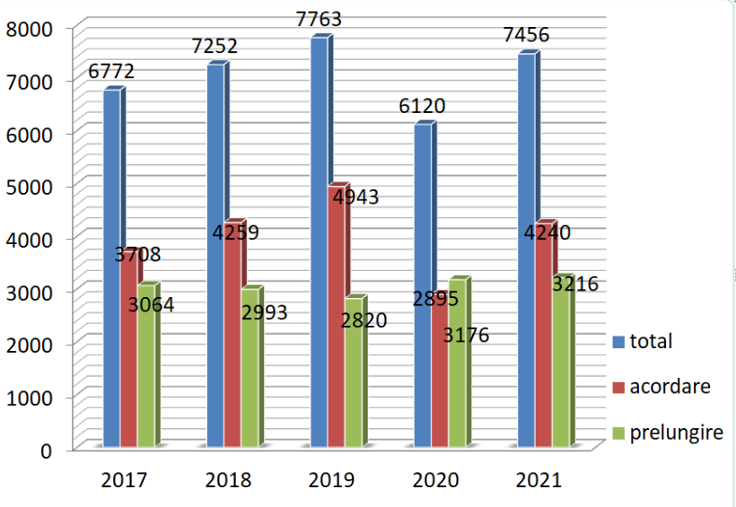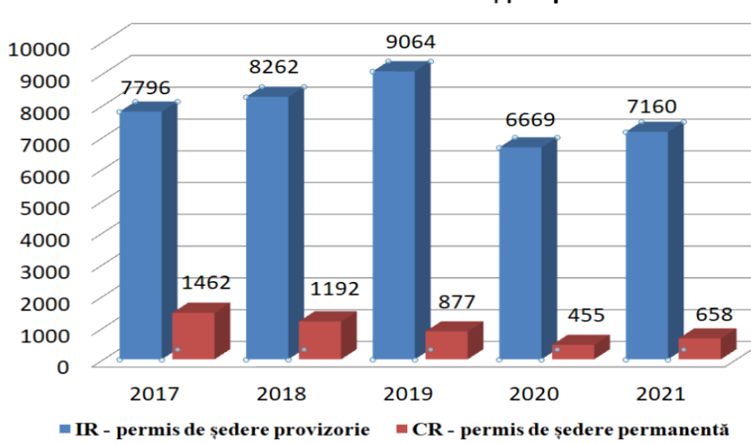  Sursă: Datele statistice ale Biroului Migrație și Azil (BMA)  Astfel, deși aflarea temporară (până la 90 zile) pe teritoriul Republicii Moldova este liberă pentru străinii din circa 151 state (statele din zona Schengen, CSI și altele) numărul de solicitări pentru obținerea dreptului de ședere provizorie a crescut de la 6772 în 2017 până la 7456 în 2021.  Astfel, se constată o dinamică ascendentă a numărului de aplicanți, cu excepția anului 2020 când, din cauza pandemiei globale, numărul călătorilor în scopuri neesențiale s-a redus.  La fel, o tendință ascendentă s-a conturat în anii 2017-2021 în partea ce ține de numărul de imigranți sosiți în scop de muncă, studii, reîntregirea familiei etc., de la 3708 în 2017 până la 4240 în 2021.  Totodată, în perioada anilor 2018 – 2021, se observă o creștere constantă a numărului de străini aflați la studii în instituțiile de învățământ din țară.  Facilitarea accesului investitorilor străini în țară la fel prezintă unul dintre aspectele importante ale politicilor migraționale. Legislația națională în domeniul migrației contribuie la atragerea investitorilor prin simplificarea procedurilor de documentare. În acest sens, în anul 2021, au fost emise 143 de decizii privind acordarea/prelungirea dreptului de ședere provizorie pentru străinii care au investit în dezvoltarea economiei.  Din analiza datelor, se atestă necesitatea asigurării unei mai bune coerențe între politicile de admitere a forței de muncă şi cerinţele pieţei muncii din Republica Moldova.  Pentru a identifica mai bine sectoarele economice şi domeniile profesionale, care se confruntă cu dificultăți în ceea ce priveşte recrutarea de personal sau lipsa personalului calificat, ar trebui efectuată o evaluare comună a necesităților pieței muncii, prin consultarea patronatelor şi a sindicatelor cu privire la posibilitatea acoperirii acestui deficit cu lucrători migranţi,inclusiv privind mobilitatea legată de comerţ.  Totodată, atragerea pe piața muncii a studenţilor străini, precum şi promovarea educaţiei și recalificării în rândul migranţilor aflaţi în situaţie de şedere legală, va contribui la acoperirea deficitului existent de forță de muncă calificată pe piaţa forţei de muncă, inclusiv facilitarea inițierii și dezvoltării afacerilor.  În acest sens, va fi continuat procesul de încurajare şi consolidare a recunoaşterii calificărilor şi a competenţelor profesionale. Acest lucru va contribui, de asemenea, la valorificarea în mod corespunzător a abilităților migranţilor aflaţi în situaţie de şedere legală.  Suplimentar, va fi analizat sistemul de azil și apatridie, îndeosebi asigurarea accesului la procedura de azil a persoanelor vulnerabile și a celor cu dizabilități. Astfel, se propune elaborarea şi implementarea unei politici clare şi coerente în domeniul azilului, prin care se respectă obligaţiile asumate pe plan european şi internaţional (Pactul Global pentru Refugiați), prin instrumentele legale la care Republica Moldova a aderat, pe de o parte, şi interesul naţional, pe de altă parte, prin realizarea unui echilibru între drepturile şi obligaţiile persoanelor aflate în nevoie de protecţie internaţională.  Totodată, continuarea dezvoltării şi consolidării mecanismelor, prin care se asigură menţinerea unei practici unitare şi de calitate pe linia procesării cererilor de azil la nivel naţional, reprezintă o garanţie solidă a existenţei unui sistem de azil eficient şi funcţional.  De asemenea, asigurarea unor condiții adecvate de recepție și standarde europene de funcționare a Centrului de Cazare, în contextul noilor documente de politici internaționale/ regionale în domeniul migrației și azilului, constituie o prioritate și o necesitate în contextul asigurării respectării tuturor drepturilor omului la o viață decentă.  La fel, urmează a fi aprobate măsuri pentru a reduce apatridia respectând pe deplin drepturile omului la naționalitate.  Republica Moldova acordă protecție străinilor care sunt persecutați la ei în țară sau care, din cauza circumstanțelor, au rămas fără protecție din partea unui stat. În medie, circa 100 de solicitări de azil și circa 140 de cereri de apatridie sunt înregistrate anual. În rezultatul examinării solicitărilor, mai mult de jumătate din cererile de azil sunt respinse, iar statutul de apatrid se acordă în aproximativ o pătrime din cazuri.  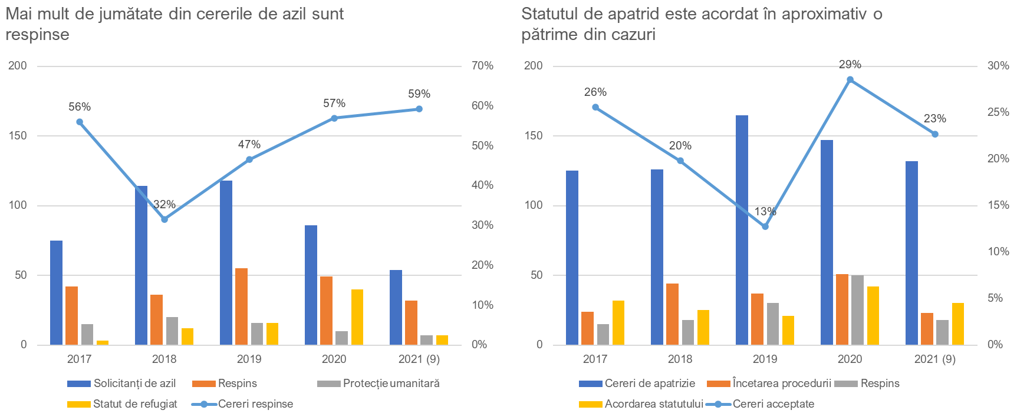  Sursă: Datele statistice ale Biroului Migrație și Azil (BMA)  Totodată, având în vedere experiența dificilă, ce a rezultat în urma neintegrării străinilor în societatea gazdă a statelor UE, a consecințelor economice, sociale, dar și pentru ordinea publică și securitatea cetățenilor, este necesar pentru Republica Moldova de crea condiții optime de motivare și asigurare a unei participări mai active a străinilor la măsurile de integrare, întru valorificarea potențialului acestora, (angajament asumat prin Acordul de Asociere), prin accesul acestora la servicii egale în raport cu cetățenii Republica Moldova.  A fost instituită o abordare a centrului de integrare în calitate de ghișeu unic pentru facilitarea procesului de integrare a străinilor, realizându-se redirecționarea străinilor către autoritățile și serviciile de care ei au nevoie.  Centrele respective oferă servicii de informare a străinilor despre activitățile și programele de integrare existente, servicii de consiliere și asistare a străinilor, inclusiv stabilire și promovare a legăturilor între comunitățile și asociațiile de imigranți.  În continuare, se va pune accentul pe crearea de servicii și programe de integrare bazate pe analiza profilului socio-economic și profesional al străinilor, inclusiv programe de recunoaștere a abilităților informale, consiliere psihosocială și emoțională, servicii de integrare a copiilor etc, având drept scop integrarea acestora în societatea noastră și valorificarea potențialul străinilor în dezvoltarea comunității.  La compartimentul depistării străinilor cu ședere ilegală și a cazurilor de plasare ilegală în câmpul muncii a acestora, menționăm că în anul 2021 au fost documentate 2 736 contravenții ce vizează încălcarea regulilor de ședere și plasare în câmpul muncii, comparativ cu 2014 contravenții constatate pe parcursul anului 2020, fiind atestată o creștere cu 35,85% cazuri a numărului de delicte documentate.  Prin urmare, pentru efectuarea unui control eficient în ceea ce privește legalitatea șederii și muncii cetățenilor străini pe teritoriul național este necesară alocarea resurselor aferente autorităților competente în raport cu nevoile identificate și cu evoluția situației operative care se află într-o dinamică continuă.  Criza migrațională provocată de conflictul armat dintre Ucraina și Rusia și-a lăsat amprenta, evidențiind lacunele instituționale și insuficiența resurselor umane. Drept urmare, este necesar de a consolida în continuare instrumentele de coordonare și gestionare a situațiilor de aflux sporit de migranți de către autoritățile statului.  Astfel, din momentul începerii conflictului armat pe teritoriul Ucrainei, în perioada 24.02.2022,– 24.03.2022, au intrat pe teritoriul Republicii Moldova, pe segmentul MD-UA – 339 804 cetățeni ucraineni și 34 307 cetățeni străini.  Totodată, în aceeași perioadă au ieșit de pe teritoriul Republicii Moldova 240 710 cetățeni ucraineni (220 720 pe segmentul MD-RO; 19 990 pe segmentul MD-UA) și 30 109 cetățeni străini (29 504 pe sectorul MD-RO; 605 pe sectorul MD-UA).  Au rămas pe teritoriul Republicii Moldova – 96 640 cetățeni ucraineni și 3 959 cetățeni străini.  Din analiza datelor, se concluzionează că la moment (la data de 19 mai) pe teritoriul Republicii Moldova sunt 85.181 de cetățeni străini, dintre care 45186 sunt minori (cetățeni ucraineni și de alte naționalități ce au intrat pe segmentul MD-UA).  Din numărul menționat de migranți, în perioada 24.02.2022,– 19.05.2022, au solicitat azil 7.510 de persoane, dintre care, 6.567 sunt ucraineni, restul sunt de alte naționalități.  Astfel, pentru susținerea și implementarea eficientă a domeniilor  menționate, Ministerul Afacerilor Interne vine cu o viziune integrată privind gestionarea migrației care constă în:  - o mai bună planificare strategică;  - dezvoltarea unui cadru normativ multilateral;  - cooperarea interinstituțională și internațională;  - consolidarea capacităților autorităților responsabile de gestionarea migrației;  - optimizarea, standardizarea și îmbunătățirea calității serviciilor prestate;  - creșterea gradului de satisfacție a beneficiarilor de servicii.
- Scopul elaborării documentului de politici publice | Strategia națională în domeniul migrației și azilului (2011-2020) s-a finalizat în anul 2020, iar în perioada anilor 2020-2021 un nou document de politici publice ce ar veni cu un șir de priorități de gestionare a fluxului migrațional, azilului și integrării străinilor nu a fost aprobat.  Totodată, din analiza cadrului de politici publice, se constată faptul că un șir de obiective prioritare trasate de către Strategia națională în domeniul migrației și azilului (2011-2020), cum ar fi promovarea migrației circulare, maximizarea efectelor pozitive ale migrației circulare, consolidarea legăturilor cu diaspora și promovarea transferurilor, consolidarea cadrului legal și adoptarea măsurilor privind reintegrarea cetățenilor moldoveni, combaterea migrației ilegale și a traficului de ființe umane, managementul frontierei etc., au fost transpuse în timp într-un șir de documente de politici publice sectoriale aprobate de către Guvern, unele dintre care sunt în vigoare și în prezent. În acest sens, se menționează: Strategia națională „Diaspora 2025”; Strategia națională de management integrat al frontierei de stat pentru perioada 2018-2023; Strategia națională de prevenire și combatere a traficului de ființe umane pentru anii 2018-2023 și Strategia națională privind ocuparea forței de muncă pentru anii 2017-2021.  Programul privind gestionarea fluxului migrațional, azilului și integrării străinilor pentru anii 2022- 2025 derivă din Strategia de dezvoltare în domeniul afacerilor interne pentru anii 2022-2030, respectiv, va contribui la implementarea acesteia, ce urmează a fi realizate în domeniul de activitate ,,Migrație și Azil”.  Se evidențiază faptul că din punct de vedere strategic domeniul de gestionare a fluxului migrațional, azilului și integrării străinilor, la moment nu este acoperit de o viziune de dezvoltare, cu atât mai mult în contextul crizei migraționale actuale.  La fel, este necesară asigurarea dezvoltării unui sistem de management integrat al migrației bazat pe instituții puternice, instrumente eficiente și proceduri clare, capacități de analiză și gestionare a riscurilor, consolidarea cooperării interinstituționale și internaționale.  Pe de altă parte, elaborarea unui nou document de politici publice este condiționat și de faptul că acesta urmează să răspundă nevoilor specifice ale migranților, refugiaților și apatrizilor bazate pe drepturile omului cât și a guvernanței migrației.  Drept urmare, este necesară elaborarea unui nou document de politici publice atât datorită evoluției fenomenului migrației, respectării angajamentelor internaționale asumate, precum și ca urmare a provocărilor și transformărilor majore, care au avut loc în sfera migrației la nivel național, regional și global cum ar fi: pandemia COVID-19 și criza migrațională produsă de conflictul armat de pe teritoriul Ucrainei.  Programul are la bază tratatele internaționale la care Republica Moldova este parte. Dreptul de a părăsi orice țară, inclusiv propria țară, împreună cu dreptul la libera circulație și ședere într-o țară sunt prescrise, respectiv, de Articolul 13 al Declarației Universale a Drepturilor Omului și Articolul 12 al Pactului Internațional privind Drepturile Civile și Politice. În conformitate cu aceste articole, orice persoană dispune de acest drept, indiferent de naționalitate.  Programul are drept scop, inclusiv, realizarea prevederilor Convenției ONU privind statutul refugiaților în materie de protecție internațională și protecția drepturilor omului și a Convenției ONU privind statutul apatrizilor și Convenției ONU privind reducerea cazurilor de apatridie.  La fel, documentul de politici publice se aliniază priorităților și obiectivelor Pactului global pentru o migrație sigură, reglementată și ordonată, precum și a obiectivelor Pactului global pentru refugiați care vizează promovarea cooperării internaționale prin definirea unor principii directoare și prin furnizarea unui cadru de politici multilateral.  Așadar, Programul privind gestionarea fluxului migrațional, azilului și integrării străinilor pentru anii 2022- 2025 va identifica soluții pentru o migrație sigură, reglementată atât în beneficiul țării, cât și a străinului. Se impune o mai bună promovare pe diferite platforme (sesiuni de informare) a condițiilor de intrare, ședere și ieșire din Republica Moldova, reguli bine conturate și străini informați despre regulile țării noastre în contextul admisie și procedura de documentare, precum și prevenirea și combaterea migrației ilegale.  Se urmărește implementarea unor proceduri clare, optime de prestare a serviciilor reingineria serviciilor către străini prin digitalizare acestora și acordarea serviciilor în format electronic.  De asemenea, se va urmări consolidarea sistemului național de azil și asigurarea unor condiții adecvate de recepție și standarde europene de funcționare a Centrului de Cazare, integrarea străinilor și acordarea serviciilor de integrare diversificate și îmbunătățite. La fel, se urmărește întărirea capacității de răspuns la nivel național în cazul unui aflux masiv de persoane, prin consolidarea capacităților autorităților naționale, dezvoltarea mecanismului interinstituțional, în scopul creșterii gradul de siguranță a populației.
- Concordanța cu SND | Programul se ancorează în prevederile proiectului Strategiei Naționale de Dezvoltare „Moldova 2030”, care acordă o atenție sporită aspectelor ce țin de migrație și impactul migrației asupra dezvoltării generale a țării. Programul va contribui la implementarea direcției prioritare „Asigurarea unui proces migrațional ordonat, sigur și reglementat” (O9.2, O9.3), a obiectivului general 9: „Promovarea unei societăți pașnice și sigure”.  La fel, Programul vine în concordanță cu Obiectivele de Dezvoltare Durabilă ale ONU (ODD), și anume în ODD 10, care stabilește cadrul pentru politica de dezvoltare globală până în 2030 și, reamintește că statele s-au angajat să coopereze la nivel internațional pentru „asigurarea unei migrații legale, desfășurate în condiții de siguranță și ordine, care să presupună respectarea deplină a drepturilor omului și aplicarea unui tratament uman migranților indiferent de statutul lor, refugiaților și persoanelor strămutate”; observă că strămutarea forțată nu reprezintă numai o problemă umanitară, ci și o provocare în ceea ce privește dezvoltarea și că, prin urmare, ar trebui să existe o mai bună coordonare între actorii umanitari și actorii din domeniul dezvoltării; consideră că punerea în aplicare a ODD reprezintă o ocazie de a consolida abordarea bazată pe drepturi în politicile din domeniul azilului și migrației și de a include migrația în strategiile de dezvoltare; invită comunitatea internațională să adopte indicatori cuantificabili ai ODD în ceea ce privește migrația, precum și să colecteze și să publice date defalcate privind accesul migranților la locuri de muncă decente, la asistență medicală și la educație, în special în țările de destinație aflate în curs de dezvoltare, pentru a îmbunătăți guvernanța în materie de migrație.  Cu toate acestea, referirea centrală la migrație în ODD este ținta 10.7 privind facilitarea „migrației și mobilității ordonate, sigure, reglementate și responsabile a persoanelor, inclusiv prin implementarea unor politici de migrație planificate și bine gestionate”.
- Concordanța cu cadrul bugetar pe termen mediu (CBTM) | Implementarea Programului urmează a fi efectuată prin intermediul următoarelor programe/subprograme:  - Programul „0205 – Afaceri Interne”:  - 3501 - Politici și management în domeniul afacerilor interne;  - 3502 - Ordine și siguranță publică;  - 3503 - Migrație și azil;  - 3505 - Servicii de suport în domeniul afacerilor interne;  - 3506 - Managementul frontierei;  - 37 - Protecție și salvare în situații excepționale.  - Programul ”0206”Ministerul Afacerilor Externe și Integrării Europene  0601 - Politici și management în domeniul relațiilor externe;  0602- Promovarea intereselor naționale prin intermediul instituțiilor serviciului diplomatic.  - Programul 0226 Ministerul Educației și Cercetării;  - Programul 0228 Ministerul Muncii și Protecției Sociale;  - Programul 0229 Ministerul Sănătății;  - Programul 0243 Agenția relații Interetnice.  Subsidiar, finanțarea Programului și Planului de acțiuni de implementare a acestuia va fi realizată în conformitate cu resursele financiare planificate de autoritățile administrative responsabile de realizarea obiectivelor și implementarea acțiunilor planificate și prevăzute anual în bugetul de stat.  Adițional, vor fi identificate și sursele externe de finanțare pentru realizare integrală a activităților planificate.  La fel, activitățile Programului urmează a fi implementate cu suportul proiectului „Consolidarea sistemului de gestionare a migrației în Republica Moldova”;  ”Capacitate pentru un sistem de primire bazat pe drepturi în Moldova” (CareFor)”.  Alte proiecte în negociere cu suportul Agenției Suedeze de migrațiune, Consiliul Danez de Refugiați, Înaltul Comisariat a Națiunilor Unite pentru Refugiați, Fundația SOROS, Misiunea în RM a Organizației Internaționale pentru Migrație.
- Concordanța cu prioritățile guvernamentale și celelalte documente de planificare și de politici publice | Este important a se menționa că Programul are drept scop și realizarea angajamentelor expuse în cadrul Acordului de Asociere între Republica Moldova, pe de o parte, și Uniunea Europeană și Comunitatea Europeană a Energiei Atomice și statele membre ale acestora, pe de altă parte, și anume a prevederilor Titlului III „Libertate, securitate și justiție”, sub-capitolul „Cooperarea în domeniul migrației, al azilului și al gestionării frontierelor” (art.14), precum și Agenda de Asociere dintre Republica Moldova și Uniunea Europeană pentru anii 2021-2027.  Elaborarea unui nou document de politici publice în domeniul migrației și azilului este prevăzut și de Planul de acțiuni al Guvernului pentru anii 2021-2022, aprobat prin HG nr. 235/2011, Capitolul XXIV - Afaceri interne, obiectivul 24.1, acțiunea 24.1.10.  De asemenea, se bazează pe lecțiile însușite din precedenta Strategie în domeniul migrație și azil 2011-2020, creându-se o continuitate a subiectelor abordate domeniului Imigrarea străinilor în Republica Moldova, aspectelor de reglementare a proceselor migraționale, domeniului azilului și integrării străinilor.  În acest sens, Programul este axat pe optimizarea și dezvoltarea interacțiunii autorităților administrației publice centrale conexe domeniului, pe anumite dimensiuni și conform atribuțiilor și competențelor lor funcționale în gestionarea proceselor migraționale.  Astfel, li se va permite autorităților statului să răspundă eficient, operativ și organizat în situații de criză/excepționale, cum ar fi cele provocate de pandemia COVID-19, conflictele regionale, criza refugiaților, etc. Planificarea și realizarea în comun, dar pe segmente diferite, a unor acțiuni cu indicatori distincți și bine definiți, vor asigura prestarea unor servicii de stat de calitate acordate străinilor.  Respectiv, intervențiile statului pe segmentul de migrație și azil trebuie să implementeze cele mai bune standarde internaționale, pentru asigurarea unui proces migrațional ordonat, sigur și reglementat.
- Perioada planificată pentru elaborarea documentului de politici publice | Ministerul Afacerilor Interne își propune realizarea exercițiului de elaborare a Programului privind gestionarea fluxului migrațional, azilului și integrării străinilor pentru anii 2022-2025 până la finele primului semestru al anului curent.
- Părțile implicate | Procesul de elaborare și aprobare al Programului va fi asigurat într-o manieră participativă și cu implicarea:  1.Părților interesate la nivel de ministere, alte autorități publice, societate civilă și parteneri de dezvoltare, inclusiv:  - Ministerul Afacerilor Interne;  - Ministerul Afacerilor Externe și Integrării Europene;  - Ministerul Muncii și Protecției Sociale;  - Ministerul Sănătății (inclusiv Compania Națională de Asigurări în Medicină (CNAM));  - Ministerul Economiei;  - Ministerul Educației și Cercetării;  - Ministerul Finanțelor;  - Biroul Relații cu Diaspora;  - Agenția Servicii Publice;  - Agenția de Guvernare Electronică;  - Organizațiile neguvernamentale, mediul asociativ, academic și științific.  2. Autoritățile publice centrale, implicate în suport pentru expertizare și avizare sunt:  - Ministerul Justiției;  - Cancelaria de Stat;  - Ministerul Finanțelor.  3. Actorii relevanți din societatea civilă, mediul academic, mediul de afaceri, partenerii de dezvoltare:  - Înaltul Comisariat al Națiunilor Unite pentru Refugiați;  - Misiunea în RM a Organizației Internaționale pentru Migrație;  - Centrul Internațional pentru Dezvoltarea Politicilor în Domeniul Migrației;  - Centrul de Drept al Avocaților;  - Centrul de Caritate pentru Refugiați;  - Asociația Obștească ”Ave Copii”;  - Fundația SOROȘ.  Totodată, va fi asigurată implementarea principiului „nimeni să nu fie lăsat în urmă - Leave no one behind”.  În cadrul consultărilor, prevederile Hotărârii Guvernului nr. 967/2016 privind mecanismul de consultare publică cu societatea civilă în procesul decizional vor fi aplicate în modul corespunzător.

Planul de Acțiuni Moldova – UE, Acordul între Republica Moldova și Comunitatea Europeană privind facilitarea eliberării vizelor și Acordul de readmisie (2007), Declarația comună privind Parteneriatul de Mobilitate Republica Moldova-UE (2008); Dialogului RM-UE privind liberalizarea regimului de vize (2010);
Raport de evaluare ex-post „Strategia națională în domeniul migrației și azilului” aprobată prin HG nr.655/2011, Chișinău 2011.
Comitetul Permanent pentru Programe și Finanțe al OIM, sesiunea a șaptesprezecea (S/17/4 din 29 septembrie 2015), articolul 2.
Conform datelor MAEIE accesibile aici.
Sursa, datele MAI https://mai.gov.md/ro/news/sinteza-ministerului-afacerilor-interne-pentru-24-martie-2022-ora-0900
Declarația de la New York privind Refugiații și Migranții, Pactul global pentru o migrație sigură, reglementată și ordonată, Pactul global pentru refugiați.
https://www.europarl.europa.eu/doceo/document/A-8-2016-0245_RO.html
Indicatorii de Guvernanță în Domeniul Migrației, Raport de evaluare repetată, Chișinău 2021

